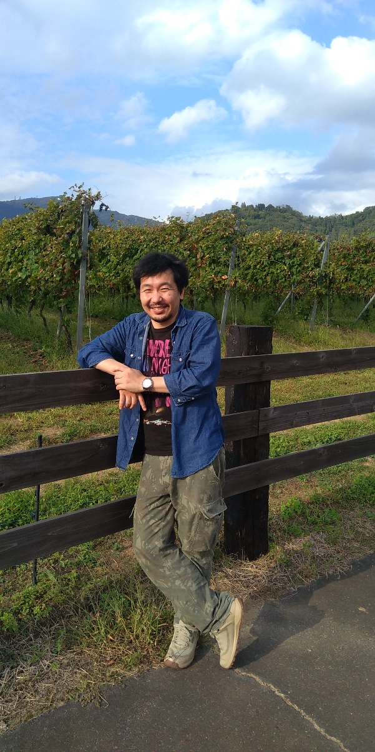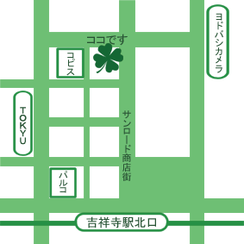

##### 武蔵野市吉祥寺本町１丁目１１番３０

##### ダイアパレス吉祥寺５０７

##### ＪＲ線吉祥寺駅中央口（北口）２分

##### サンロード商店街アーケードの最初の信号を渡らずに左に曲がるとすぐの建物です。コピス地下駐車場の手前。

##### ねぎし、麻布茶房、ココカラファインと同じ建物のマンション階にあります。

##### 午後５時からはオートロックですので、インターホンで

##### ５０７を呼び出してください。

**武蔵野オステパシーではオステオパシーの哲学に基づいた施術を提供しています。**

**骨格、筋肉、靱帯を整え、血管系やリンパ系などの流れを最適な状態にすることにより、人間に本来備わっている自然治癒力を発動させ、健康状態を維持します。**

代表　竹内嘉次郎

1976年生まれ岩手県山田町出身

盛岡第一高等学校卒

国際基督教大学教養学部卒

ジャパン・カレッジ・オブ・

オステオパシー卒

日本オステオパシー学会員

料金

＊初見料はありません

スタンダードコース　３０分　　　　4,000円

ロングコース　　　　５５分　　　　6,000円

プレミアムコース　　９０分　　　 10,000円

**ご予約・お問い合わせ**

０９０－４４１０－７１３９

info@musashino-osteopathy.jp